2013-2014学年度中考物理二轮复习专题卷--探究串、并联电路中电流的规律(含2013年模拟试题,含答案和解析)

学校：___________姓名：___________班级：___________考号：___________
一、单选题()
1、下列实验中没有采用控制变量法的是
A．探究影响液体内部压强的因素 | B．探究动能大小与哪些因素有关
C．探究影响电流做功多少的因素 | D．探究串联电路中的电流特点

2、下面的电路中，开关S闭合时，电流表A1与A的示数如图甲、乙所示，则电流表A2的示数为 （ ）
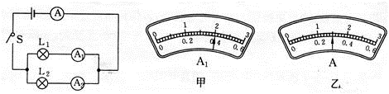
A．1.1A | B．0.1A[ | C．0.1A | D．无法确定

3、两只电灯电灯串联后接入电路中发现一只比较亮，一只比较暗。如果通过比较亮的电灯的电流大小是0.4A，那么通过较暗电灯的电流将( )
A．大于0.4 A | B．等于0.4 A | C．小于0.4 A | D．无法确定

4、如图所示，在探究串联电路的特点时，闭合开关，用电流表分别测出A、B、C三处的电流I_{A}、I_{B}、Ic，用电压表分别测出AB、BC、AC两点间的电压U_{AB}、U_{BC}、U_{AC}。下列说法正确的是
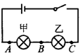
A． B．
C． D．

5、在物理实验中，往往对物理量进行多次测量，有的是为了提高精度，有的是为了寻找规律。下列四个实验中，通过多次测量提高精度的是
A．在探究“并联电路的干路和支路电流有什么关系”时，测量多组对应的干路电流和各支路电流
B．在探究“液体的压强与哪些因素有关”时，多次改变液体密度、深度，测量对应的压强值
C．在探究“电阻大小与哪些因素有关”时，多次更换电阻丝，测量对应电流
D．在测量“某种物质的密度”时，测量多组对应的质量和体积值

6、把同样长短和同样粗细的一根铜导线和一根镍铬合金导线串联在电路中，下列说法中正确的是（ ）
A．铜导线两端电压大，通过的电流大
B．镍铬合金两端电压大，通过的电流大
C．铜导线两端电压大，但两根导线通过的电流一样大
D．镍铬合金两端电压大，但两根导线通过的电流一样大

7、如图是小文同学研究串联电路中电流、电压特点的实物连接图，当开关闭合时，灯L₁亮，灯L₂不亮，这时电流表和电压表均有读数．则故障原因可能是（ ）
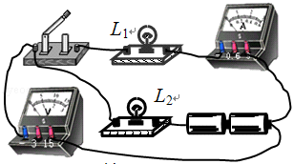
A．L₁断路 | B．L₁短路 | C． L₂断路 | D．L₂短路

8、小明和同组同学利用如图所示的a、b两个电路进行“串联电路和并联电路的比较” 的探究活动，在保持电源电压不变的条件下，他们所记录的实验结果如下。你认为其中不可能的是
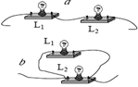
A．在a电路中，当灯L₁和灯L₂都发光时，取下灯L₁，灯L₂将会熄灭
B．在a电路中再串联一个小灯泡，接通电路后，灯L₁和灯L₂发光会变暗
C．在b电路中，当灯L₁和灯L₂都发光时，取下灯L₁，灯L₂将会熄灭
D．在b电路中，当灯L₁和灯L₂都发光时，取下灯L₁，灯L₂将不会熄灭

9、在“探究串联电路中电流大小的关系”实验中，某同学用电流表分别测出如图A、B、C三处的电流大小。为了进一步探究A、B、C三处的电流大小的关系，总结普遍规律。他下一步的操作应该是
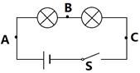
A、将电源两极对调，再次测量A、B、C三处的电流
B、改变开关S的位置，再次测量A、B、C三处的电流
C、将图中两只灯泡位置对调，再次测量A、B、C三处的电流
D、换用不同规格的灯泡，再次测量A、B、C三处的电流

10、如图甲所示，开关闭合后，两个电流表指针偏转均为（乙）图所示，则通过L1和L2的电流分别为（ ）
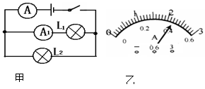
A．0.44A 2.2A
B．0.44A 1.76A
C．0.76A 0.44A
D．0.44A 2.64A

11、如图所示，在探究并联电路电流关系时，小明用电流表测出A、B、C三处电流分别为I_{A}＝0.5A，I_{B}＝0.3A，I_{C}＝0.2A，记录数据后，下一步首先应该做的是
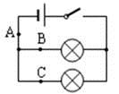
A．分析数据，得出结论
B．换用电流表的另一量程，再测出一组电流值
C．换用不同规格的小灯泡，再测出几组电流值
D．整理器材，结束实验

12、为了比较电阻R₁和R₂的大小，四位同学分别设计了如图所示的电路，其中不可行的是（ ）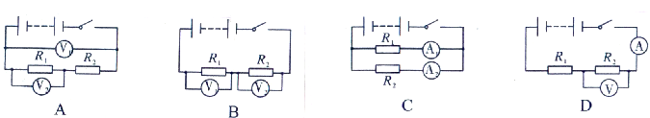

13、在“探究串联电路中的电流”实验中，某同学用电流表分别测出图中a、b、c三处的电流大小，并初步得到它们之间关系的结论，为了进一步确定它们之间的关系，他下一步的操作是
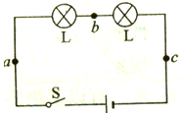
A．将电源两极对调，再次测量a、b、c三处的电流
B．改变开关S的位置，再次测量a、b、c三处的电流
C．换用不同规格的灯泡，再次测量a、b、c三处的电流
D．将图中两只灯泡的位置互换，再次测量a、b、c三处的电流

14、在探究电路的电流规律实验时用了如图中的某个电路，已知R₁=R₂<R₃，电流表的读数分别是：A₁为0.3A，A₂为0.15A，A₃为0.45A。测量时的电路图应是（ ）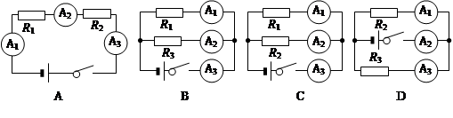

15、如图所示电路电源电压不变。开关S闭合后，电流表A₁的示数为0.4A，A₂的示数为0.3A，A₃的示数为0.6A。下列判断正确的是
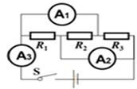
A．三个电阻是串联接入电路
B．三个电阻的电流之比2:1:3
C．三个电阻的电压之比1:1:1
D．三个电阻的阻值之比3:1:2

16、小强同学在探究串联电路电流规律的实验中，按下图连接好了电路，合上开关S后，发现两灯均不发光。为检测出电路故障，他将电压表接到灯L₁两端来测量电压，发现电压表有明显示数，而电流表示数几乎为零，则电路故障可能是（ ）
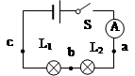
A．灯L₁短路 | B．灯L₂断路
C．电流表烧坏了 | D．灯L₁断路

17、如图所示，电源电压保持不变，闭合开关Ｓ后，当滑动变阻器的滑片P向上移动时，下列判断正确的是
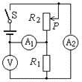
A．三只电表的示数都变大
B．三只电表的示数都变小
C．电表A₁的示数变小，电表V、A₂的示数都不变
D．电表A₁、A₂的示数都变小，电表V的示数不变

18、下列实验中，均采用多次测量，其目的相同的是（ ）
①测量物体的长度②探究杠杆的平衡条件③研究串联电路的电流特点 ④探究使用定滑轮的特点
A．①②③ | B．②③④ | C．①③ | D．③④

19、如图甲所示，开关闭合后，两个电流表指针偏转均为（乙）图所示，则通过L₁和L₂的电流分别为（ ）
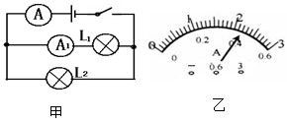
A．0.44A 2.2A
B．0.44A 1.76A
C．0.76A 0.44A
D．0.44A 2.64A

20、小珊按如图电路进行探究实验，将电流表先后串联在A、B、C处，当开关闭合后，电流表的读数（ ）
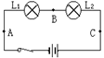
A．A处最大
B．B处最大
C．C处最大
D．三处都是一样大

二、填空题()
21、元旦节五颜六色的小彩灯给三峡广场增添了热闹的气氛。一串小彩灯的灯泡往往有四五十只，这么多的小彩灯是如何连接的呢？小杜同学在市场上买了一串小彩灯，按下列步骤进行实验探究：（1）把所买的这串小彩灯接入电路，闭合开关后发现所有的小彩灯均发光。取下任意一盏小彩灯，闭合开关后发现全部小彩灯均不发光。根据上述实验现象可知每盏小彩灯间是以 方式连接的。（2）当这串小彩灯正常工作时，用电流表测出电源插头处的电流为220mA，则经过第10盏小灯的电流为 A。

22、如图所示，通过灯L₁、L₂、L₃的电流分别为0.1A，0.2A，0.3A，则电流表A₁ 的示数为_____A，A₂的示数为______A。
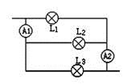

23、（1）如图所示电路，灯L₁和L₂是完全相同的两盏灯，若开关S闭合后，电流表示数为0.3A，则通过灯L₁的电流大小为 ，则通过灯L₂的电流大小为 。
（2）如图所示电路，电流表A₁测量的是通过灯 电流，A₂测量的是 的电流。如果A₁、A₂的示数分别是0.1A、0.5A，则通过灯L₂的电流大小为 A。
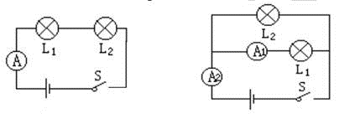

24、在研究串并联电路电流的规律时，李同学设计了图甲所示的电路图，闭合开关后，电流表A₁的示数为0.5A，电流表A₂的示数为0.3A。则（1）通过小灯泡L₂的电流为 ，灯L₁与灯L₂的电阻之比为 。（2）根据图甲在图乙的实物图上用笔画出连接线（连接线不要交叉）。
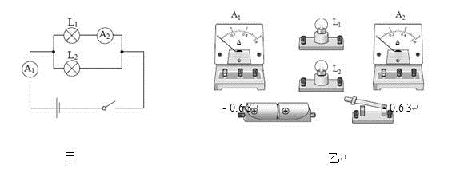
[来源:学科网ZXXK]
25、如图所示电路中，当开关S闭合后，电压表V₁的示数为4.5 V，V₂的示数为2 V。则灯L₁两端的电压为 V，灯L₂两端的电压为 V，电源电压为 V。
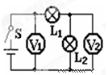

26、如图所示的电路中，已知电阻R₁:R₂=1:3。如果甲、乙两表均为电压表，当开关S闭合时，R_{l}与R₂的连接方式是＿联，此时，两表的示数之比U_{甲}:U_{乙}＝______如果甲、乙两表均为电流表，当开关S断开时，两表的示数之比I_{甲}：I_{乙}＝_________
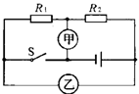

27、为了验证并联电路的电流特点．物理兴趣小组的同学设计了如图所示的电路进行实验．
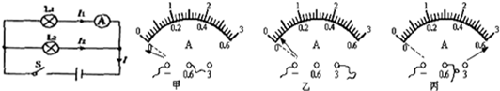
（1）在连接电路时，开关必须 ．
（2）他们分别将电流表接到灯L₁，L₂支路上测出I₁，I₂，再接到干路中测出电流I．改变电源电压，重复实验，记录数据如表所示．该同学根据实验得出结论：并联电路中干路电流为支路电流的2倍．该实验有不完善之处，请你提出改进的建议： ．
电流  次数 | I₁/A | I₂/A | I/A
1 | 0.2 | 0.2 | 0.4
2 | 0.3 | 0.3 | 0.6
3 | 0.4 | 0.4 | 0.8
（3）另外三位同学在使用电流表时，其电流表的指针摆动分别出现了如图甲、乙、丙所示的三种情况．请分析他在电流表的使用上分别存在什么问题，并写在下面的横线上．
甲同学的问题： ，乙同学的问题： ，丙同学的问题： ．

28、小明在“探究串联电路电流特点”时，他应选择两个规格______的（填“相同”或“不相同”）小灯的。小明在连接电路时把一只开关和两只小灯泡连接后，刚把线路两端接到电源两极，两灯就亮了，他在实验操作中的不当之处是： 。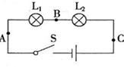

29、已知R₁∶R₂=3∶2，若将它们串联接入电路，则通过两电阻的电流之比I₁∶I₂= ，电阻两端的电压之比U₁∶U₂= ；若并联接入电路，则通过两电阻的电流之比I₁∶I₂= ，电阻两端的电压之比U₁∶U₂= .

30、一位同学在探究“电路电流规律”时，用电流表测量电路中A、B、C三点电流分别为0.3A，0.5A和0.8A，可判断此电路不可能是 电路，判断的依据是 。

三、实验题(注释)
31、在探究并联电路电流规律的实验中，如图甲是实验的电路图。
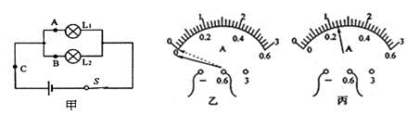
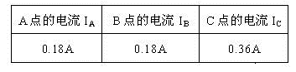
(1)电流表应 （选填“串联”或“并联”）在被测电路中。若要测量干路电流，则电流表应接在甲图中的 点。
(2)小明同学在测量A处的电流时，闭合开关前，发现电流表指针位置如图乙所示，原因是 ；纠正该错误后，闭合开关，发现电流表的指针偏转又如图乙所示，原因是 ；排除故障后，电流表的示数如图丙所示，则电流表的示数为 A。
(3)上表是另一组的小亮同学在实验中用两盏规格相同的灯泡测出的数据，由此得出的实验结论是：在并联电路中，干路电流等于各支路电流之和，且各支路的电流相等。请指出小亮的探究过程的两点不妥之处：① ；② 。

32、小余和小乐按照课本要求探究并联电路中电流的关系，他们设计的电路如图中的图1所示．
（1）在连接电路的过程中，开关应该 。
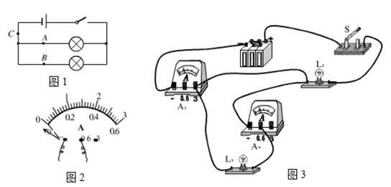
（2）在使用电流表测电流的实验中，小余试触时电流表的指针向着没有刻度的一侧偏转，如图25中的图2所示，根据你的分析，你认为原因可能是
（3）在实验过程中他们连接了如图25中图3所示的电路，该电路存在的问题是： 。请在图25中图3上只改动一根导线，符合L₁、L₂并联，电流表A₁测干路电流，A₂测灯L₂的电流，开关控制所有用电器．（要求：在需要改动的导线上画“×”，用笔将改动后的导线画出，导线不许交叉）
（4）他们改正错误后把电流表分别接入到电路中的A、B、C处，测出它们的电流，见下表：
实验次数 | A处的电流 I_{A}/A | B处的电流 I_{B}/A | C处的电流 I_{C}/A
1 | 0.10 | 0.12 | 0.22
2 | 0.22 | 0.24 | 0.46
3 | 0.26 | 0.30 | 0.56
通过对上面数据的分析，可以得出的结论是：
在实验中可以采用 的方法改变A、B、C处电流的大小从而进行多次实验；多次测量的目的是： 。

33、如图，电流表A₁、A₂的示数分别是1.7A和0.34A，则灯L₁和L₂的电流分别是_______、___________。 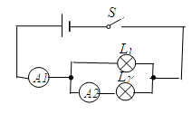

34、小明组正在探究“串联电路电流特点”：（如下图所示）
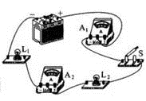
（1）小明将两只不一样的灯泡串联在同一电源上，有一只灯泡发出了很强的光，而另一只灯泡却发出较暗的光，同学们议论纷纷，你认为正确的是（ ）
A．发光强的灯泡中的电流大
B．发光暗的灯泡中的电流小
C．两灯中的电流一样大
D．发光暗的灯泡可能没有接触好
（2）做实验时需要6V的电源，则要用 节干电池串联，或用 节蓄电池串联才行。
（3）同组的小丽在实验中用电流表测量电路中的电流，她实际用0~3A的量程进行测量，但是她发现这一量程的刻度不够清楚，于是她从0~0.6A的量程中读出指针的示数是0.46A，你判断她实际电路中的电流值是（ ）
A．0.46A B．0.82A C．1.15A D．2.3A
（4）如图所示的电路中，A、B两端导线材料和长度相同， A处导线直径小于B处导线直径，则两段导线的电阻R_{A} R_{B}，通过A处和B处的电流的关系是I_{A} I_{B}（ 填“>”、“<”或“=” ）。
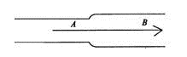
（5）分析下表中的数据：
实验次数 | A处电流/A | B处电流/A | C处电流/A
1 | 1.2 | 1.2 | 1.2
2 | 2.5 | 2.5 | 2.5
3 | 1.8 | 1.8 | 1.8
分析表中数据可总结得出结论：

35、在探究并联电路电流规律的实验中，甲是实验电路图。（6分）
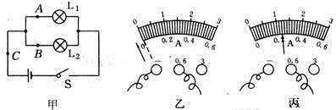
（1）小明同学在测量A处的电流时，电流表的指针偏转如乙所示，原因是 。
（2）排除故障后，电流表的示数如丙所示，则电流表的示数为 。
（3）小明用三块电流表分别测出A、B、C处的电流，连接的电路如丁所示，其中有一根导线接错了，请在这根导线上打“×”，然后画出正确的连线。
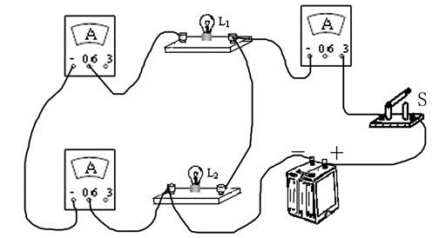

四、作图题()
36、在如下图所示的电路中，L₁和L₂是两个完全相同的灯泡。求：
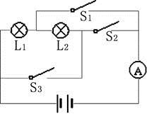
（1）只闭合S₂时，若电流表A的示数为0.44A，则通过L₁和L₂的电流分别是多少？
（2）当闭合S₁和S₃时，若电流表A的示数为0.58A，则通过L₁和L₂的电流分别是多少？
（3）只闭合S₁时，若电流表A的示数为0.49A，则通过L₁和L₂的电流分别是多少？
（4）能不能同时闭合开关S₂和S₃？为什么？

37、A₁和A₂,导线若干.请按要求在方框内画出电路图. 要求：
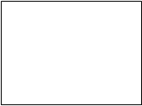
灯泡L₁、L₂并联；
开关控制整个电路；
电流表A₁测电灯L₁的电流；
电流表A₂测总电流.

38、（2分）在图中，空圆圈表示电表，请在图中的圆圈中填上电流表或电压表的符号，并标出正负接线柱。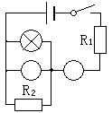

五、计算题()
39、如图所示，闭合开关S，L_{l}、L₂均正常发光，电流表A_{l}的示数电流为0.8A，A₂的示数为0.3A，求：
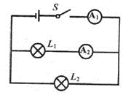
(1)通过L₂的电流是多少?
(2)2min内通过L₁的电荷量?

40、如图所示，电流表的示数是1A，
求：（1）R₁中电流I₁和R₂中I₂各是多大？
（2）的示数是多大？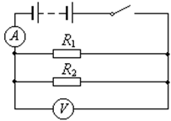

41、如图所示，闭合开关后，安培表A₁、A₂、A₃的示数分别为1安、0.5安、0.3安
问：通过各灯的电流分别是多少？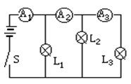

42、小明家中有一台冰箱，一台彩色电视机，一台洗衣机和两盏灯，正常工作时电流分别是1.7A，200mA，1.3A，0.18A和45mA，如果干路中的电流不允许超过5A，那么这些用电器能否同时使用？请说明道理。

43、（4分）如图所示的电路图， 闭合开关后，示数为200mA，的示数为0.6A，请计算L₂中电流是多少A？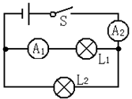

44、36. 如图所示的电路中，当开关S₁闭合后，电流表A的读数为0.4 A；当开关S₂闭合后，电流表A偏转了量程的5/6，所用电流表为实验室用的双量程电流表。（1）通过计算说明S₁、S₂能否同时闭合？（2）若想测出S₁、S₂同时闭合时干路中的电流，应如何改接原电路？
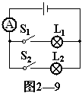
[来源:学&科&

45、. 如图所示电路中，闭合开关，电流表A₁的读数为1.2 A，电流表A₂的读数为0.4 A。则通过灯L₁和L₂的电流分别是多少安培？
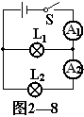
[来源:学,科,网Z,X,X,K]
46、 如图所示的电路中，当开关S₁闭合后，电流表A的读数为0.4 A；当开关S₂闭合后，电流表A偏转了量程的5/6，所用电流表为实验室用的双量程电流表。（1）通过计算说明S₁、S₂能否同时闭合？（2）若想测出S₁、S₂同时闭合时干路中的电流，应如何改接原电路？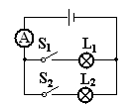

47、 如图所示电路中，闭合开关，电流表A₁的读数为1.2 A，电流表A₂的读数为0.4 A。则通过灯L₁和L₂的电流分别是多少安培？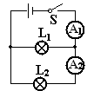

48、( 6 分）如图 甲所示，当开关闭合时，两灯均发光，电流表A 与AI 的指针位置均
为图 乙所示的刻度，那么：
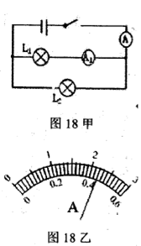
( l ）电流表A 、A1读数是多少？
( 2 ）通过灯L2的电流是多少？

六、简答题()
49、为了探究并联电路中干路的电流与支路的电流有什么关系，小明同学选择的实验器材是：3节干电池串联作电源、两个标有2.5V（正常工作时的电压）字样规格相同的小灯泡、一只电流表、一个开关、导线若干他的实验设想是：首先将实验器材连成如图所示的电路，然后用电流表选择恰当的量程分别测出A、B、C三点的电流，分析这一次测量中三点电流的数据，就得出干路与支路的电流的关系。请你分析说明小明同学这一实验方案中存在哪些不足（写出两点即可）。
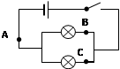
（1） ；
（2） 。

试卷答案
1.【解析】A、B、C都是采用控制变量的方法探究的，只有D中探究串联电路中的电流特点时，我们是分别在串联电路的不同位置连入电流表，以得出串联电路的电流规律，它是通过多次测量的方法，以验证该结论的普遍性。
考点：研究物理问题的方法。
2.【解析】
试题分析：此题是并联电路，电流表A测量的是电路的总电流，电流表A1测量的是通过灯泡L₁的电流，电流表A2量的是通过灯泡L₂电流，根据并联电路的电流规律可知，干路的总电流等于各支路的电流之和。电流表A的示数大于电流表A1的示数，电流表A用电流表的大量程读数是1.5A，电流表A1是用小量程读数是0.4A。那么通过灯泡L₂电流是1.5A-0.4A=1.1A，故选A。
考点：并联电路的电流规律
3.【解析】
试题分析：在串联电路中各处的电流值是相等的。串联时较亮的灯泡是实际功率较大。两只电灯电灯串联后接入电路中发现一只比较亮，一只比较暗。如果通过比较亮的电灯的电流大小是0.4A，那么通过较暗电灯的电流将等于等于0.4 A。所以选B。
考点：串联电路的电流特点
4.D
5.D
6.D
7.D
8.C
9.D
10.B
11.C
12.D
13.C
14.B
15.BC
16.D
17.C
18.B
19.B
20.D
21.【解析】
试题分析：因取下一盏灯泡后其它灯泡均不发光，故这些灯泡之间是相互影响的，所以它们之间是串联在一起的；串联电路中各处的电流处处都是相等的，所以电源插头处的电流为220mA，经过第10盏小灯的电流也就是220mA，合0.22A。
考点：串联电路和并联电路的辨别 串联电路的电流规律
22.【解析】
试题分析：由电路图可知，灯泡L₁、L₂、L₃并联，电流表A₁测通过L₂和L₃的电流之和，即为0.5A；电流表A₂测通过L₁和L₂的电流之和，即为0.3A。
考点：并联电路的电流规律
23.【解析】
试题分析： （1）在串联电路中，电流是处处相等的。灯L₁和L₂是完全相同的两盏灯，若开关S闭合后，电流表示数为0.3A，则通过灯L₁的电流大小为0.3A，则通过灯L₂的电流大小为0.3A。（2）在并联电路中干路的总电流等于各支路的电流之和。如图12所示电路，电流表A₁测量的是通过灯L₁电流，A₂测量的是电路的总电流。如果A₁、A₂的示数分别是0.1A、0.5A，则通过灯L₂的电流大小为0.5A-0.1A=0.4A。
考点：串联和并联电路的电流规律
24.【解析】
试题分析： 在并联电路中，干路的总电流等于各支路的电流之和。闭合开关后，电流表A₁的示数为0.5A，电流表A₂的示数为0.3A。通过灯泡L₁的电流是0.3A，通过灯泡L₂的电流是0.5A -0.3A=0.2A。在并联电路中各支路的电流分配跟电阻成反比，通过灯泡L₁和L₂的电流之比是0.3A：0.2A=3:2，它们的电阻之比为2:3.
考点：并联电路的电流规律
25.【解析】
试题分析：在此题中先判断电路的连接情况，再明确两个电压表所测量的物理量。 ，当开关S闭合后，两个灯泡是串联的，电压表V₁测量的是电源电压。电压表V₁的示数为4.5 V即电源电压是4.5 V，电压表V₂测量的是灯泡L₂两端的电压，V₂的示数为2 V，灯泡L₂两端的是2v。则灯L₁两端的电压为4.5 V-2 V=2.5v。
考点：串联电路的电压规律
26.串联1:4 3: 4
27.（1）断开 （2）选用不同规格的灯泡进行多次实验（2分）
（3）电流表的正负接线柱接线接反了 电流表所用的量程太大 电流表所用的量程太小
28.不相同 连接电路时开关没有断开
29.1：1 3：2 2：3 1：1
30.串联 电路中各处电流不相等（或串联电路中各处电流都相等）
31.【解析】
试题分析：（1）电流表应该串联在被测电路中．若要测量干路电流，则电流表应该接在甲图中的C点。
（2）闭合开关前，发现电流表指针位置如图乙所示，原因是电流表未校零；通电后发现电流表指针位置如图乙所示，电流表指针反向偏转，原因是电流表正负接线柱接反了；排除故障后，电流表的示数如图丙所示，则电流表的示数为0.24A。（3）由表中实验数据可知，实验时两个小灯泡的规格相同，只进行了一次实验，只测出一组实验数据，为得出普遍结论，应使用不同规格的灯泡进行多次实验。
考点：并联电路的电流规律 电流表的使用
32.【解析】
试题分析： （1）在连接电路的过程中，开关应该断开（2）在使用电流表测电流的实验中，小余试触时电流表的指针向着没有刻度的一侧偏转，根据分析，原因可能是电流表的正负接线柱接反了；（3）在实验过程中他们连接了如图25中图3所示的电路，该电路存在的问题是A2的正负接线柱接反了；（4）通过对上面数据的分析，可以得出的结论是并联电路干路电流等于各支路电流之和；在实验中可以采用改变灯泡规格（或改变电源电压），寻找普遍规律，避免结论的偶然性。
考点：并联电路电流的特点
33.1.36A 0.34A
34.【解析】
试题分析：（1）在串联电路中电流是处处相等的，小明将两只不一样的灯泡串联在同一电源上，有一只灯泡发出了很强的光，而另一只灯泡却发出较暗的光，亮的灯泡电阻大，它两端的电压大，但是电流是相同的。（2）一节干电池的电压是1.5v，一节蓄电池的电压是2v，所以做实验时需要6V的电源，则要用4节干电池串联，或用3节蓄电池串联才行。（3）小丽在实验中用电流表测量电路中的电流，她实际用0~3A的量程进行测量，但是她发现这一量程的刻度不够清楚，于是她从0~0.6A的量程中读出指针的示数是0.46A，在电流表中大量程是小量程的电流值的5倍，所以她实际电路中的电流值是2.3A。（4）如图24所示的电路中，A、B两端导线材料和长度相同，横截面积小的电阻大， A处导线直径小于B处导线直径，则两段导线的电阻R_{A}大于R_{B}，在串联电路中，电流处处相等，通过A处和B处的电流的关系是I_{A}等于I_{B}。（5）分析表中数据可总结得出结论是串联电路中电流处处相等。
考点：串联电路电流的特点
35.【解析】
试题分析：在探究并联电路电流规律的实验中，小明同学在测量A处的电流时，电流表的指针偏转如乙所示，原因是电流表的正负接线柱接反；在电流表的读数时先看清所选的量程和分度值，然后再读数，此题中电流表的示数是0.24A；用电流表测量电流时，应该把它跟所测用电器并联，在电路中错误的导线是接电源的负极和灯泡L₂左端的接线柱的那段导线，把它改接到电流表的“-”接线柱上即可。
考点：并联电路的电流特点
36.【解析】
试题分析：L₁和L₂是两个完全相同的灯泡。只闭合S₂时，灯泡L₁和L₂是串联的，若电流表A的示数为0.44A，根据串联电路电流处处相等可知，通过L₁和L₂的电流都是0.44A；当闭合S₁和S₃时，灯泡L₁和L₂是并联的，电流表测量的是干路的总电流，两个灯泡完全相同，若电流表A的示数为0.58A，所以通过L₁和L₂的电流分别是0.29A、0.29A。如果同时闭合开关S₂和S₃电源短路，会损坏电流表和电源。
考点：串联和并联电路的电流规律
37.每一要求1分，共4分 图略
38.
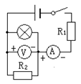
39.【解析】
试题分析：由图可知，灯L_{l}、L₂并联，电流表A_{l}测干路电流，电流表A₂测灯L_{l}的电流。根据并联电路电流特点，干路电流等于各支路电流之和。故通过L₂的电流是I₂=I-I₁=0.8A-0.3A=0.5A。因为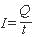所以Q₁= I₁t=0.3A×2×60s=36C。
考点：并联电路电流规律 电荷量的计算
40.
41.0.5A ，0.2A，0.3A
42. 解：由上面的分析很快有能
因为
所以这些用电器可以同时使用
43.0.4A
44.网]
、由电路图可知，灯L₁和L₂组成并联电路，开关S₁控制灯L₁是否接入电路，开关S₂控制灯L₂是否接入电路，电流表测量干路中的电流。
（1）当开关S₁闭合时，灯L₁接入电路，这时通过电路中的电流大小为：
I₁ =" 0.4" A，…………………………………………………………………（1分）
当开关S₂闭合时，灯L₂接入电路，这时电流表的量程为I="0.6" A，根据题意可知，这时通过电路中的电流大小为：
I₂ = I = 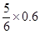A =" 0.5" A…………………………………………………（1分）
如果S₁、S₂同时闭合，则灯L₁和L₂并联接入电路中，这时干路中的电流大小为：
I_{总} = I₁ + I₂ =" 0.4" A + 0.5 A =" 0.9" A。………………………………………（1分）
这时通过电流表的电流大小已大于原电流表的量程0 ~ 0.6 A，所以不能同时闭合开关S₁和S₂。………………………………………………………………（1分）
（2）如果想要测出S₁、S₂同时闭合时干路的电流，应把电流表的量程换接成0 ~ 3 A档。………………………………………………………………（1分）
45.
由电路图可知，灯L₁和L₂组成并联电路，电流表A₁测通过干路的电流，电流表A₂测通过灯L₂的电流。………………………………………………（1分）
已知：I_{干} =" 1.2" A，
且通过灯L₂的电流大小为：I₂ =" 0.4" A。……………………………………（2分）
所以通过灯L₁的电流大小为：I₁ = I_{干}－I₂ =" 1.2" A－0.4 A =" 0.8" A。………（2分）
46.
由电路图可知，灯L₁和L₂组成并联电路，开关S₁控制灯L₁是否接入电路，开关S₂控制灯L₂是否接入电路，电流表测量干路中的电流。
（1）当开关S₁闭合时，灯L₁接入电路，这时通过电路中的电流大小为：
I₁ =" 0.4" A，…………………………………………………………………（1分）
当开关S₂闭合时，灯L₂接入电路，这时电流表的量程为I="0.6" A，根据题意可知，这时通过电路中的电流大小为：
I₂ = I = A =" 0.5" A…………………………………………………（1分）
如果S₁、S₂同时闭合，则灯L₁和L₂并联接入电路中，这时干路中的电流大小为：
I_{总} = I₁ + I₂ =" 0.4" A + 0.5 A =" 0.9" A。………………………………………（1分）
这时通过电流表的电流大小已大于原电流表的量程0 ~ 0.6 A，所以不能同时闭合开关S₁和S₂。………………………………………………………………（1分）
（2）如果想要测出S₁、S₂同时闭合时干路的电流，应把电流表的量程换接成0 ~ 3 A档。………………………………………………………………（1分）
47.
由电路图可知，灯L₁和L₂组成并联电路，电流表A₁测通过干路的电流，电流表A₂测通过灯L₂的电流。………………………………………………（1分）
已知：I_{干} =" 1.2" A，
且通过灯L₂的电流大小为：I₂ =" 0.4" A。……………………………………（2分）
所以通过灯L₁的电流大小为：I₁ = I_{干}－I₂ =" 1.2" A－0.4 A =" 0.8" A。
48.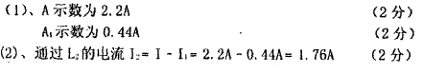
49.（1）电源电压过大（2）两个灯泡的规格一样（3）实验次数太少，不具有普遍性

